BDT - Best Developer Team

Követelmény feltárás és rendszerterv

1. Követelmény feltárás

1.1. Célkitűzés
- programozó szakemberek munkájának segítésére C++ grafikus fejlesztői környezet készítése
- projektindító dokumentumban megtalálhatóak a pontos célkitűzések

1.2. Szakterületi fogalomjegyzék
- Header fájl: a C++ osztálydefiníciókat tartalmazó fájl
- CPP fájl: C++ forrásfájl
- Fordító: a megírt C++ forráskódot gépi kóddá fordítja
- Projekt: egy komplett feladat forrásfájljait foglalja egybe

1.3. Funkcionális követelmények, használati esetmodell
Projekt-kezelés
Projekt mentése
Projekt megnyitása
Projekt létrehozása
Projekt mentése másként
Projekt bezárása
Projekt-kezelés:
- Projekt megnyitása:
- létező .ckp kiterjesztésű projektfájlt nyit meg, betölti a projektben foglalt forrásfájlokat
- előfeltétel: .ckp projektfájl létezése
- Projekt létrehozása:
- létrehoz egy új projektfájlt a felhasználó által megadott néven és helyen
- Projekt mentése:
- elmenti az aktuális projektet és azok fájljait
- előfeltétel: megnyitott projekt
- Projekt mentése másként:
- elmenti más néven az aktuális projektet és azok fájljait
- előfeltétel: megnyitott projekt
- Projekt bezárása:
- az aktuális projektet zárja be
- előfeltétel: megnyitott projekt
Forrásfájl-kezelés
File szerkesztése
Fájl hozzáadása a projekthez
Új file
Fájl elvétele a projektből
File mentése
File mentése másként
Forrásfájl-kezelés:
- Új file:
- létrehoz egy új forrásfájlt
- .cpp vagy .h formátumú lehet
- Fájl hozzáadása a projekthez:
- hozzáad egy header vagy egy cpp fájlt a projekthez
- Fájl elvétele a projektből:
- kiszed egy forrásfájlt a projektből
- előfeltétel: projektfában ki kell választani az eltávolítandó fájlt
- File mentése:
- a módosított fájlt menti el
- előfeltétel: módosított forrásfájl
- File mentése másként:
- elmenti a fájlt más néven
- előfeltétel: megnyitott forrásfájl
- File szerkesztése:
- középen a szerkesztőben lehet módosítani a fájlt
Fordítás és futtatás
fordítás
futtatás
Fordítás és futtatás:
- Fordítás:
- lefordítja a projekt által tartalmazott forrásfájlokat
- előfeltétel: megnyitott fájl vagy projekt
- Futtatás:
- elindítja a lefordított projektet
- előfeltétel: lefordított projekt

1.4. Szakterületi követelmények
- csupán .cpp és .h kiterjesztésű fájlok használata
- szinezett kulcsszavak a szerkesztőben
- automatikus behúzások

1.5. Nem funkcionális követelmények
- fejlesztési módszertan: Microsoft Solutions Framework
Felépítése:
- Elképzelés, vízió (vision)
- Projekt behatárolás (scope)
- Alapos tervezés
- Fejlesztés, Telepítés
- Tesztelés
- Teszteredmények alkalmazása a következő verzióra
- fejlesztési hardware konfiguráció:
Processzor: AMD Athlon 64 X2 3800+
Memória: 3070 MB
Merevlemez: 320 GB SATA II drive
- fejlesztési software konfiguráció:
Operációs rendszer: Microsoft Windows Vista Business 64-bit
Fejlesztőeszköz: Microsoft Visual Studio 2005
- futtatáshoz szükséges minimum hardware konfiguráció:
Processzor: 233 MHZ
Memória: 128 MB
- futtatáshoz szükséges minimum software konfiguráció:
Operációs rendszer: Microsoft Windows XP SP2
Egyéb: .NET 3.0 keretrendszer

2. Tervezés

2.1. A program architektúrája
Installshield wizard:
- feltelepíti a szoftvert
Fordító:
-MinGW compiler közreműködésével fordulnak le a forrásfájlok
Szerkesztő:
- egyszerű szövegszerkesztő, szintaxisszínezés, indent mód
Menürendszer:
- program működtetése
Projektfa:
- megjeleníti a projekt nevét és a projekthez tartozó fájlokat
Menürendszer
Installshield wizard
Fordító
Szerkesztő
Projektfa
Projektfa küldi a fájladatokat a szerkesztőnek
Projektfa adatai alapján fordítja a forrásfájlokat
irányítás
irányítás
irányítás

2.2. Osztálymodell
Statikus osztálydiagram
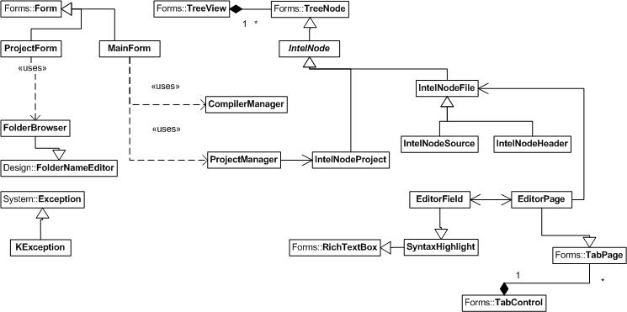

2.3. Dinamikus működés
Projekt-kezelés (állapotdiagram)
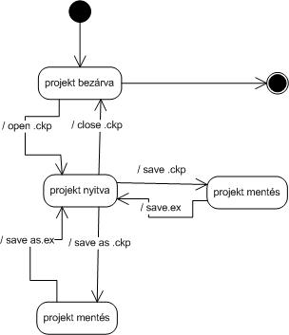
Új projekt létrehozása (aktivációs diagram)
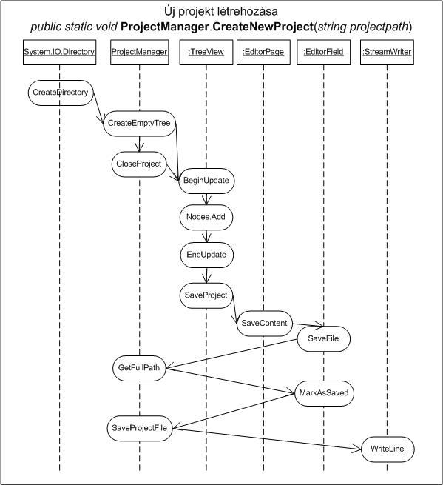

2.4. Felhasználói felületmodell
C++ Knacker főablak
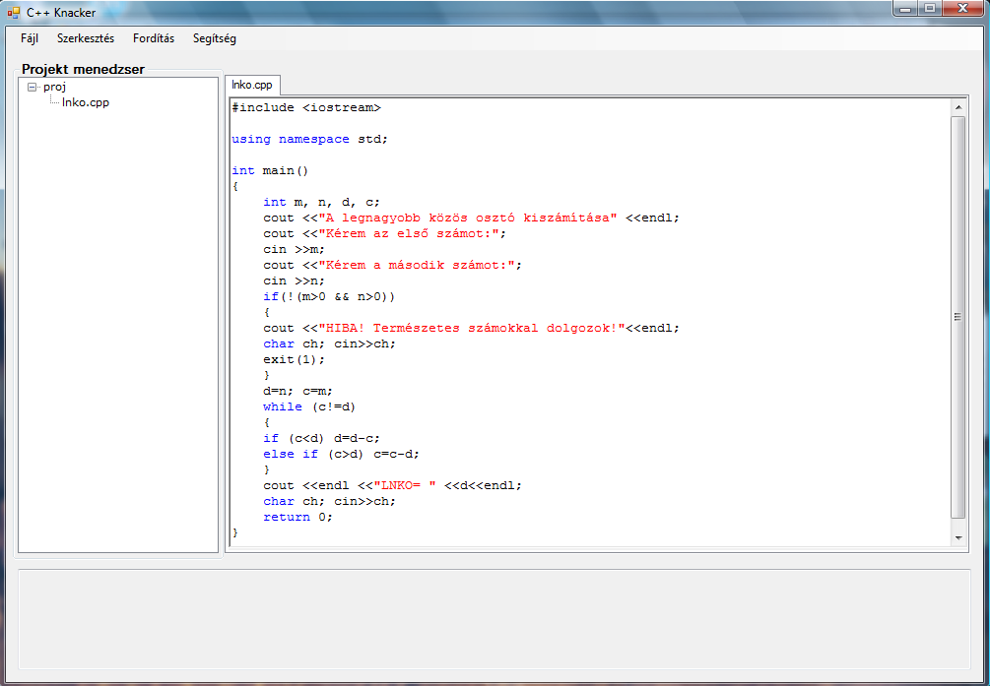

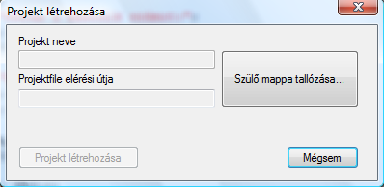

Projekt létrehozását elősegítő ablak

2.5. Részletes programterv
Osztályok:
-Mainform : Form
-Leírás: ez az osztály tartalmazza a menü eseménykezelő függvényeit
-metódusok:
menuNewProject_Click()
-új projekt létrehozó form megnyitása
menuNewFile_Click()
-új fájl létrehozása
menuOpenProject_Click()
-projekt megnyitása
treeProjectTree_NodeMouseDoubleClick()
-projektfában forrásfájlon duplakattintás esetén megnyitja azt
menuSaveProject_Click()
-projekt elmentése
menuSaveProjectAs_Click()
-projekt mentése másként
menuCloseProject_Click()
-projekt bezárása
menuExit_Click()
-program bezárása
menuAddFileToProject_Click()
-fájl hozzáadása a projekthez
fileRemoveFileFromProject_Click()
-fájl eltávolítása a projektből
menuSaveFile_Click()
-fájl mentése
menuSaveFileAs_Click()
-fájl mentése másként
menuCompileAndRun_Click()
-forrásfájlok fordítása, aztán futtatás
menuCompile_Click()
-forrásfájlok fordítása
menuRun_Click()
-lefordított fájl futtatása
-Projectform : Form
-leírás: új projekt létrehozását koordinálja egy form segítségével
-metódusok:
btnBrowseParentPath_Click()
-betallózza a projekt szülőkönyvtárát
txtProjectName_TextChanged()
-elmenti a projekt nevét
btnCreateProject_Click()
-létrehozza a projektet
-Compilermanager
-leírás: a MinGW fordítót paraméterezi fel ez az osztály, valamint futtatja
-metódusok:
CompileNodes()
-lefordítja a forrásfájlokat a projektfa nodeokból
-Editorfield : SyntaxHighlight
-leírás: szerkesztőmező kezelése
-metódusok:
EditorField()
-konstruktor, létrehozza a szerkesztő mezőt
LoadFile()
-fájl betöltése a szerkesztőmezőbe
SaveFile()
-szerkesztőmezőben lévő szöveg fájlba mentése
OnTextChanged()
-ha megváltozik a szöveg, megjelöli, módosítottként
-IntelNode : TreeNode
-leírás: Node beállítása
-IntelNodeProject : IntelNode
-leírás: projektfájl létrehozása, node-ok létrehozása
-IntelNodeFile : IntelNode
-IntelNodeSource : IntelNodeFile
-IntelNodeHeader : IntelNodeFile
-EditorPage : TabPage
-leírás: tab-ok kezelése
-adattagok:
m_Node:IntelNodeFile
m_editor:EditorField
-metódusok:
SaveContent()
-tartalom mentése
LoadContent()
-tartalom betöltése
-FolderBrowser:FolderNameEditor
-SyntaxHighlight:RichTextBox
-leírás: kulcsszavak szinezése
-metódusok:
ParseText()
-végignézi a szöveget és meghívja a megfelelő szineő függvényt
ColorizeWord()
ColorizeLine()
ColorizeBlock()
-Tools
-leírás: eszközfüggvényeket tartalmazza
-metódusok:
IsSourceFile()
-eldönti, hogy cpp fájl-e
IsHeaderFile()
-eldönti, hogy header fájl-e

3. Implementáció

3.1. Fejlesztőeszközök
Szoftverek:
- Microsoft Visual Studio 2005 (C# Environment)
- Microsoft Visio
Munkamódszerek:
- Feladatok közös összegyűjtése, majd kiosztása egymás között
- Az elvégzett feladatok tesztelése, lehetőleg nem a készítő által
- Minden este MSN konferencia keretében az aktuális problémák megbeszélése és megoldások keresése
- Minden módosítás után a legfrissebb kódot elküldjük, ezután felkerül a weboldalra, hogy mindig a legfrissebb verzióval dolgozhassunk

3.2. Forráskód, futtatható kód
Forrásfájlok:
- CompilerManager.cs
- EditorField.cs
- EditorNode.cs
- EditorPage.cs
- FolderBrowser.cs
- KException.cs
- MainForm.cs
- Program.cs
- ProjectForm.cs
- ProjectManager.cs
- SyntaxHighlight.cs
- Tools.cs

Futtatható fájl:
- CppKnacker.exe

3.3. Alkalmazott kódolási szabványok
Elnevezések:
Az elnevezések során alapvetően az ún. Magyar Jelölést (Hungarian Notation) használjuk. Ennek lényege a PascalCase: az egyes szavakat nagybetűvel kezdjük, minden más betű pedig kicsi. Elfogadott még továbbá a szavak aláhúzás jellel (_) történő elválasztása is.

NEM használjuk azt a Hungarian Notationben elfogadott szabályt, miszerint jelöljük prefixxel minden esetben a változó típusát. Ezt az objektumorientált szemlélet miatt elvetjük.

Vezérlők a FORM-on:
Az ablakon elhelyezett vezérlőkhöz rendelt változók esetén prefixben kisbetűkkel megjelöljük a vezérlő típusát. Egy új fájlt nyitó gomb esetén pl. btnNewFile lesz a vezérlőhöz rendelt változó neve.

Vezérlő eseménykezelője:
Vezérlők eseménykezelőinél elfogadjuk a Visual Studio által felajánlott alapértelmezett nevet.

Osztályváltozók:
Az osztályon belüli saját member adattagokat mindig 'm_' prefixxel kezdjük.
Propertyk esetén nem használjuk az előbb említett előtagot.

Függvények és osztályok neve:
Függvények, osztályok elnevezésénél minden esetben egyszerűen a PascalCase-t alkalmazzuk.

Formális paraméterek és lokális változók:
A formális paramétereket és a lokális változókat kisbetűvel írjuk.

Konstansok:
A konstansok neveit (az opcionális prefixek kivételével) VÉGIG NAGYBETŰVEL írjuk.

Egyéb:
- Szigorúan ragaszkodunk az encapsulation elvéhez, tehát ha nyílttá kívánunk tenni egy adattagot, akkor elkészítjük hozzá a megfelelő propertyt, illetve lekérdezőfüggvényt.
- Igazodunk a Visual Studio .NET által használt jelölésekhez.
- Angol elnevezéseket használunk

3.4. Verziótörténet

Verzió: 0.3
************
Fejlesztések:
************
- 'Projekt létrehozása' és 'Projekt mentése másként' Formok
- Új, leegyszerűsített könyvtárszerkezet
- Statikus lett ProjectManager osztály (azaz minden adattagja és függvénye)
- Kulcsszavak színezése
- Kommentek színezése
- Sztringek színezése
- Kisebb szépítés a designon
- MainForm átméretezésének/maximalizálásának tiltása átmenetileg, amíg nem méreteződnek a komponensek
- Új fordító: g++
**********
Megjegyzés:
**********
- Egyelőre a kulcsszavak színezése nagyon lassú, ez más algoritmussal fog futni
- Megszűnt a villogás színezéskor, de a kurzor ugrálása még mindig zavaró, lehet, hogy rtf kódot kell írni

Verzió: 0.2
************
Fejlesztések:
************
- Lekerült a C prefix az osztályok neve elől
- Gyorsgombok a létező menükhöz
- 'Kilépés' és 'Projekt bezárása' menügombok működnek
- A fő névtér 'C__developmentenvironment' helyett 'CppKnacker', illetve az egész project át lett nevezve erre
- A menüszerkezet kiegészítése : 'File' = Fájl + Projekt kezelés , a Fordító beállításai (inaktív dialógus) a Fordítás menübe került
- Ha módosítunk egy fileon, akkor egy * lesz neve után a Tabon
- 'Projekt mentése'-kor csak azok a fileokra hívódik meg a Save, amelyek módosultak.
- Menthetjük a fileokat egyenként, és a 'File mentése másként' is működik
- Új projektfile kiterjesztés (*.ckp)
- Működik a file kivétele a projektből
**********
Megjegyzés:
**********
Összevonódtak a dialognyitós dolgok (File mentés/betöltés/stb.) egy ShowFileDialog függvénybe, amelyik függvénydelegáltat kap, attól függően, hogy mit akarunk csinálni akkor a Filenévvel, ha leOKéztuk a dialogot. Így rövidült sokat a felulet.cs kódja, pontosabban át lett nevezve MainForm.cs-re

Verzió: 0.1
************
Fejlesztések:
************
- Működik: 'Új projekt', 'Új cpp', 'Új header', 'Projekt megnyitása', 'Projekt mentése', 'Projekt Mentés másként', 'Kilépés'
- Fordítás a Microsoft C++ compilerrel.
- Fordítás kimenetének (Standard Output) kiírása.
- CEditorPage osztály származtatva a TabPageből. Ezeknek van egy RichTextBox vezérlőjük. Ezekkel kezeljük az fileokat
- A ProjektFa minden egyes Nodeja (csomója) tartalmazza a Tag változóban a pontos elérési utat.
- Projektkönyvtár / Bin - Itt lesz a futtatható file legenerálva
- Projektkönyvtár / projektnév.pro - Ez maga a projektfile
- A CEditorPage osztályt összekapcsoltuk egy TreeNode-al, innentől annak a Tag változójában levő filet kezeli
- CProjectManager felelős a projekt teljes vezérlésért.
- CCompiler osztály fogja a compilert vezérelni
**********
Megjegyzés:
**********
A CEditorPage-ek RichTextBox vezérlőivel kezeljük a fileokat, és összekapcsoltuk egy TreeNode-dal, aminek a Tag változójában van a kezelt file elérési útja.

